Le royaume uni (The United Kingdom)
Le Royaume-Uni comprend :
- l'Irlande du Nord (Ulster)
- la Grande-Bretagne (Great Britain) qui est composée de l’Angleterre, du Pays de Galles, et de l’Écosse.
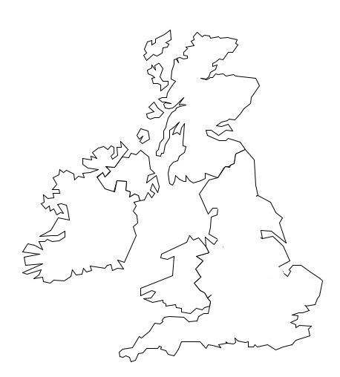
Angleterre | La Grande Bretagne | Le Royaume Uni

Chaque partie du Royaume Uni a son emblème et sa capitale

 | Angleterre | Ecosse | Pays de Galles | Irlande du Nord
Emblème | la rose | le chardon | le poireau | le trèfle
Capitale | Londres | Edimbourg | Cardiff | Belfast
